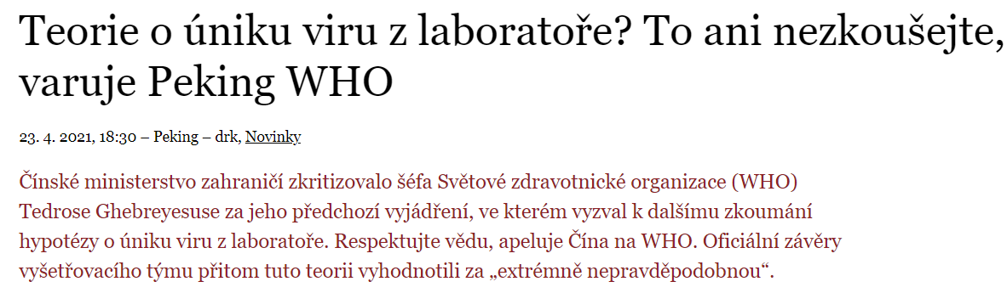
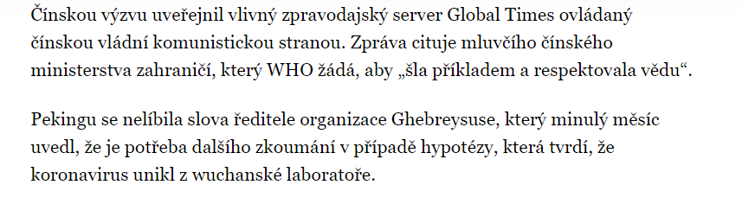
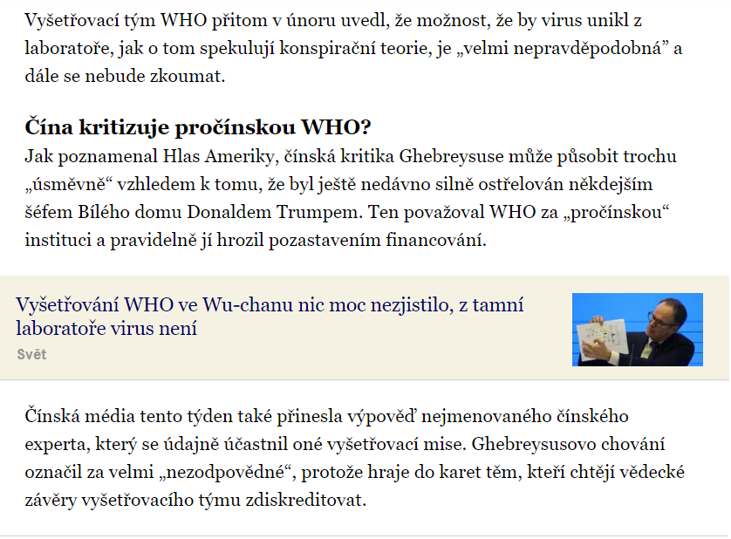
KOMPLEXNÍ JAZYKOVÝ ROZBOR (pro deváťáky se zálibou v češtině )
Práce s komunikátem může být inspirována těmito otázkami a úkoly:
- Urči funkční styl textu.
- Přečti si titulek textu. Co bys jakožto šéfredaktor(ka) vytkl(a) svému redaktorovi? Přeformuluj nadpis tak, aby bylo sdělení nadpisu jednoznačné.
- Co znamená zkratka WHO v angličtině. Uveď i český překlad. Jak nazýváme tento způsob obohacování slovní zásoby?
- Vysvětli význam slova Peking v nadpisu. Jak tento jazykový prostředek nazýváme? Jak bychom mohli tento výraz v textu nahradit, aniž bychom změnili význam sdělení? Najdi v textu další příklad tohoto způsobu pojmenování.
- Uveď český ekvivalent těchto výrazů z textu: HYPOTÉZA, APELOVAT, EXTRÉMNĚ, EXPERT, ZDISKREDITOVAT.
- Najdi v textu dubletní tvar pro slovo VIR.
- Vysvětli sousloví KONSPIRAČNÍ TEORIE a uveď aspoň jeden známý příklad takové teorie.
- Pracuj s tímto odstavcem:
Jak poznamenal Hlas Ameriky, čínská kritika Ghebreysuse může působit trochu „úsměvně“ vzhledem k tomu, že byl ještě nedávno silně ostřelován někdejším šéfem Bílého domu Donaldem Trumpem. Ten považoval WHO za „pročínskou“ instituci a pravidelně jí hrozil pozastavením financování.
- Najdi v odstavci příklad přístavku těsného a změň ho na přístavek volný – pozor na interpunkci!
- Žlutě označená věta je tzv. nepravá vedlejší věta – zde má podobu vsuvky. Přeformuluj první dvě věty souvětí tak, aby první věta byla hlavní a druhá vedlejší.
- Vztah Donalda Trumpa k WHO můžeme označit za pozitivní, nebo negativní?
- Najdi v odstavci metaforu, která popisuje vztah bývalého amerického prezidenta k šéfovi WHO.
- Vysvětli užití uvozovek u výrazů „úsměvně“ a „pročínskou“.
- V posledním odstavci vysvětli rčení HRÁT DO KARET.

